**мІНІСТЕРСТВО ОСВІТИ І НАУКИ УКРАЇНИ**

**нАЦІОНАЛЬНИЙ УНІВЕРСИТЕТ «лЬВІВСЬКА ПОЛІТЕХНІКА»**

**ІНСТИТУТ КОМП’ЮТЕРНИХ НАУК ТА ІНОРМАЦІЙНИХ ТЕХНОЛОГІЙ**

**Кафедра ІСМ**

|  |
| --- |
| **2020** |



**ЗВІТ**

**Про виконання лабораторної роботи № 12.3**

**« Опрацювання лінійного двонаправленого списку »**

**З дисципліни**

**«Алгоритмізація та програмування»**

**Студента групи ІТ-12**

**Шкринди Володимира**

**Мета роботи** Навчитися опрацьовувати лінійні двонаправлені списки.

**Умова завдання** 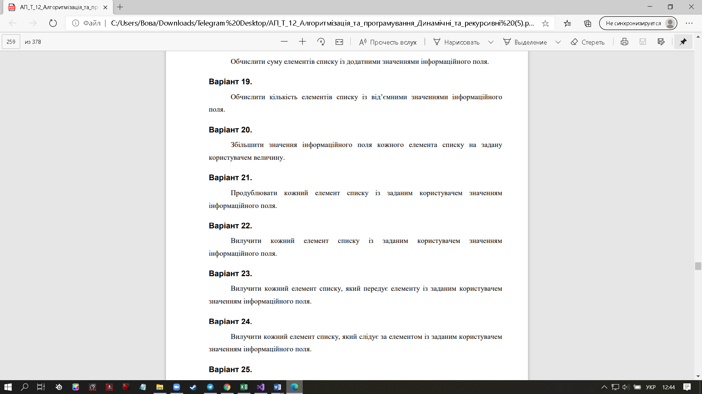

**Текст програми**

#include <iostream>

#include <Windows.h>

using namespace std;

typedef int Info;

struct Elem

{

Elem* next,

* prev;

Info info;

};

void Print(Elem* L)

{

Elem* tmp = L;

do

{

cout << tmp->info << " ";

tmp = tmp->next;

} while (tmp != NULL);

cout << endl;

}

void enqueue(Elem*& first, Elem*& last, Info value)

{

Elem* tmp = new Elem; // 1

tmp->info = value; // 2

tmp->next = NULL; // 3

if (last != NULL)

last->next = tmp; // 4

tmp->prev = last; // 5

last = tmp; // 6

if (first == NULL)

first = tmp; // 7

}

Info d_equeue(Elem*& first, Elem*& last)

{

Elem* tmp = first->next; // 1

Info value = first->info; // 2

delete first; // 3

first = tmp; // 4

if (first == NULL)

last = NULL; // 5

else

first->prev = NULL; // 6

return value;

}

void D(Elem* first, Elem* last)

{

Info x;

cout << "Введіть елемент: ";

cin >> x;

while (first != NULL)

{

if (first->info == x)

{

Elem* next = first->next; // 1

Elem* prev = first->prev; // 2

delete first; // 3

next->prev = prev; // 4

prev->next = next;// 5

first = next; // 6

}

else first = first->next;

}

}

int main()

{

SetConsoleOutputCP(1251);

Elem* first = NULL,

* last = NULL;

cout << endl;

Info info, N;

do

{

cout << "Введіть кількість елементів списку: "; cin >> N;

} while (N < 0);

for (int i = 0; i < N; i++)

{

cout << "Введіть дані: "; cin >> info;

enqueue(first, last, info);

}

cout << "Елементи списку: ";

Print(first); cout << endl;

D(first, last);

while (first != NULL)

{

cout<<d_equeue(first, last)<<' ';

}

cout << endl;

}

**Cтрукутурна схема**

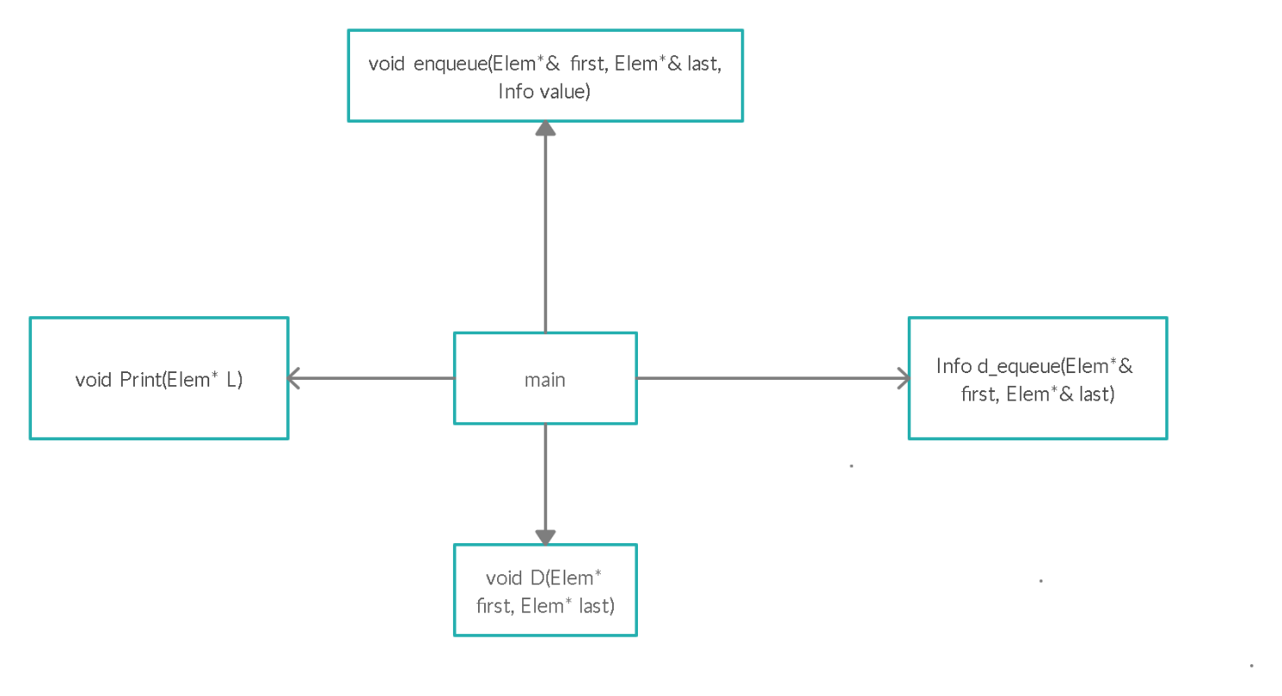

**Посилання на git-репозиторій з проектом:**

**Висновок:** на цій лабораторній роботі я навчився опрацьовувати лінійні двонаправлені списки.